桃園市113資優鑑定說明會  八德國中場  日期：113年01月02日(二)  時間：晚上7:00-8:30  地點：八德國中2F會議室  有意願參加說明會之家長，可掃描下方QRcode，搶先報名，讓我們提供您更好的服務。  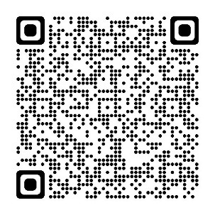 | 桃園市113資優鑑定說明會  八德國中場  日期：113年01月02日(二)  時間：晚上7:00-8:30  地點：八德國中2F會議室  有意願參加說明會之家長，可掃描下方QRcode，搶先報名，讓我們提供您更好的服務。 | 桃園市113資優鑑定說明會  八德國中場  日期：113年01月02日(二)  時間：晚上7:00-8:30  地點：八德國中2F會議室  有意願參加說明會之家長，可掃描下方QRcode，搶先報名，讓我們提供您更好的服務。
桃園市113資優鑑定說明會  八德國中場  日期：113年01月02日(二)  時間：晚上7:00-8:30  地點：八德國中2F會議室  有意願參加說明會之家長，可掃描下方QRcode，搶先報名，讓我們提供您更好的服務。 | 桃園市113資優鑑定說明會  八德國中場  日期：113年01月02日(二)  時間：晚上7:00-8:30  地點：八德國中2F會議室  有意願參加說明會之家長，可掃描下方QRcode，搶先報名，讓我們提供您更好的服務。 | 桃園市113資優鑑定說明會  八德國中場  日期：113年01月02日(二)  時間：晚上7:00-8:30  地點：八德國中2F會議室  有意願參加說明會之家長，可掃描下方QRcode，搶先報名，讓我們提供您更好的服務。
桃園市113資優鑑定說明會  八德國中場  日期：113年01月02日(二)  時間：晚上7:00-8:30  地點：八德國中2F會議室  有意願參加說明會之家長，可掃描下方QRcode，搶先報名，讓我們提供您更好的服務。 | 桃園市113資優鑑定說明會  八德國中場  日期：113年01月02日(二)  時間：晚上7:00-8:30  地點：八德國中2F會議室  有意願參加說明會之家長，可掃描下方QRcode，搶先報名，讓我們提供您更好的服務。 | 桃園市113資優鑑定說明會  八德國中場  日期：113年01月02日(二)  時間：晚上7:00-8:30  地點：八德國中2F會議室  有意願參加說明會之家長，可掃描下方QRcode，搶先報名，讓我們提供您更好的服務。

